Lunes
07
de Junio

Tercero de Primaria
Educación Socioemocional

El tren del estado de ánimo

Aprendizaje esperado: Describe cómo se relacionan los estados de ánimo con situaciones cotidianas y experiencias pasadas, así como con su estilo valorativo.

Énfasis: Describe cómo se relacionan los estados de ánimo con situaciones cotidianas y experiencias pasadas, así como con su estilo valorativo.

¿Qué vamos a aprender?

Aprenderás a describir como se relacionan los estados de ánimo con situaciones cotidianas y experiencias pasadas. Hoy partirás en un interesante viaje a través del tren del estado de ánimo.

¿Qué hacemos?

“Estimados pasajeros con destino a la estación Tristeza, aquel que se sienta solo, desganado y sin ánimo de hacer algo, por favor prepárense para descender en la siguiente parada”.

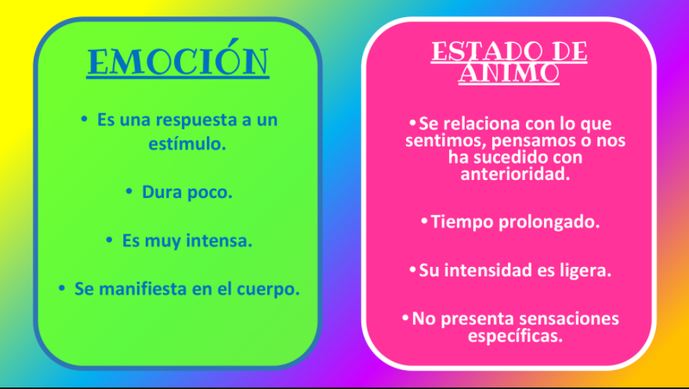

Tiene que ver con una sensación que puede ser agradable o desagradable y que estamos pasando en nuestra vida diaria, a ese estado emocional le damos cierto valor por la manera en que nos afecta.

Cuando sucede algo que te afecta, puede surgir una emoción y se puede activar un estado de ánimo.

La forma en que piensas sobre lo que sucede te puede llevar a un estado de ánimo positivo o negativo.

Es muy importante para tu estado de ánimo, la forma en que miras o consideras lo que te sucede. regular tus emociones y estados de ánimo, para ser más felices.

Veamos ahora como emoción y estado de ánimo son cosas diferentes y por qué es necesario identificarlos.

Antes que nada, debes saber que muchas personas conocen o le llaman al estado de ánimo: humor. Seguro has escuchado decir que alguien está de buen o mal humor, pues a eso mismo nos referimos.

Todos nosotros, a lo largo de nuestra vida, hemos tenido diferentes estados de ánimo, algunas veces ese humor o estado de ánimo puede ser agradable o desagradable y se relaciona con el grado de satisfacción que tenemos ante algo que nos está sucediendo.

El estado de ánimo depende también de tu entorno y de tus características personales, culturales, así como de las situaciones, pensamientos y circunstancias que vives día a día y, como son diferentes para cada persona, pues así mismo hay diferentes tipos de estados de ánimo.

Tu estado de ánimo depende principalmente de dos cosas: Primero, el nivel de energía que sientes, el cual puede ser alto, medio o bajo

En segundo lugar, además de la energía que tienes, es importante el grado de malestar o bienestar que se siente ante las cosas que te suceden.

Es por eso, que el estado de ánimo te hace valorar las cosas positiva o negativamente, por ejemplo, cuando vas a hacer un examen en la escuela, si tu estado de ánimo es pesimista, seguramente pensarás de forma negativa y estarás estresado y asegurando que es difícil, que el maestro es malo y que no aprobarás, tu energía será baja y tu grado de malestar será muy alto.

Si cuando vas a presentar un examen, y estas más relajado o positivo, te sientes en mejor humor para buscar bibliografía o material de apoyo para entender el tema y además si sacas buenas calificaciones, seguramente estarás mas motivado y con energía alta, y seguramente aprobaras el examen.

Y de estas combinaciones entre energía y estado de bienestar surgen los diferentes estados de ánimo, otro ejemplo sería lo que estamos viviendo con el coronavirus, alguien que tiene energía alta y un estado de malestar alto se sentirá tenso, nervioso, estresado y sólo pensará en que se enfermará y morirá y que no hay solución.

Pero si lo toma positivamente, seguramente pedirá ayuda y su nivel de energía se mantendrá bajo y su bienestar equilibrado, entonces se sentirá optimista y al llegar la vacuna y otros avances para combatir la enfermedad se sentirá más tranquilo y con otras expectativas ante la situación.

¿Qué te parece si hacemos un juego para que puedas relacionar e identificar con cosas de la vida cotidiana emoción y estado de ánimo?

Juego: Los estudiantes opinan.

Bienvenido al Juego “Los estudiantes opinan” se menciona una situación y el que identifique primero si corresponde a una emoción o a un estado de ánimo agarra el muñeco de peluche y da su respuesta y la explica.

Inicia el juego.

- Pregunta: Si a un niño se le rompió su juguete favorito, pasan algunos días y se muestra decaído y extraña jugar con su juguete, no busca la forma de sentirse mejor o de reemplazar lo que hacía con él, ¿De qué estamos hablando?

R= Estado de ánimo, porque la situación le ha afectado durante varios días, lo ha tomado con una valoración negativa ya que solo se ha dedicado a culpar a otros y no busca otra opción para sentirse mejor. Podría considerarse que su estado de ánimo de desgano y malhumor.

- Pregunta: si una niña abre el refrigerador y percibe un olor muy desagradable, le dan nauseas, cierra rápidamente la puerta, se va y decide ya no buscar lo que quería comer, ¿Qué fue lo que sintió?

R=La emoción del asco o desagrado, pues fue rápida, intensa y lo hizo alejarse para protegerse.

- Pregunta: Un niño padece de la enfermedad de asma, el médico le ha mandado desde hace un mes un nuevo tratamiento con el cual ha mejorado mucho su enfermedad y se siente mejor cada día, por lo que puntualmente toma sus medicamentos y está muy alerta de cómo se siente.

- R= Un estado de ánimo, ya que por varios días la niña se ha mantenido atenta a sus síntomas y eso le da una esperanza de recuperar la salud, por lo tanto, su energía es alta y su bienestar también, sería como el optimismo y su valoración ante la situación es positiva.

Ahora ve unos videos y de igual forma indica si pertenecen a una emoción o a un estado de ánimo.

1. Video de Victoria con el enojo.
https://youtu.be/1m8MzEQSOGQ

Sin duda esa es la emoción del enojo, puede verse con una gran intensidad su molestia y lo provoca algo momentáneo.

Aunque en este caso es importante darnos cuenta de que el enojo debe de regularse, para no resolver las cosas con violencia.

La comunicación es una forma muy importante de resolver situaciones como ésta antes de actuar agresivamente.

Ve el siguiente video:

2. Video de Mariana con estado de ánimo Melancolía.
https://youtu.be/CZ55NlZG2gc

Es un estado de ánimo, porque, aunque menciona las sensaciones en su cuerpo que reflejan emoción de tristeza, lo siente por más tiempo y lo valora positivamente, pues entiende la situación y hace cosas como dibujar para sentirse mejor y regresar a su estado de bienestar, su estado de ánimo puede ser melancolía.

3. Video de niño en la playa.
https://youtu.be/zKbEXjnUIbY

La emoción de la alegría, pues se ve que es un momento que el niño está disfrutando, lo expresa con su rostro y con sus gestos y seguramente terminará rápido al cambiar de actividad.

Recuerdas que tenemos 6 emociones básicas, alegría, tristeza, ira, asco, sorpresa y miedo, también hay 6 estados de ánimo.

La respuesta es no, recuerdas que de cada emoción principal se desprenden otras emociones y que a todas en conjunto les llamamos familias de emociones.

También hay muchos estados de ánimo y cada uno de ellos se relaciona con una emoción, pero no olvides que lo que los caracteriza es la duración y la intensidad en la que los sentimos.

Es por eso que para subirte a nuestro tren camino hacia el bienestar es importante identificar todos estos elementos para llegar al destino correcto.

Te presento “La ruta hacia el bienestar”.

Y esto, ¿Cómo funciona?

Imagina que cada uno de nosotros somos como un gran tren, cada tren tiene sus pasajeros, que en nuestro caso serán nuestras emociones y este tren necesita una dirección o una ruta por la cual va a viajar, es decir, lo que vamos haciendo a lo largo de nuestra vida.

Nuestro tren va avanzando en su ruta a veces se encuentra con subidas y bajadas algo así como nos pasa a diario, por ejemplo, cuando está cerca nuestro cumpleaños y sabemos que nos van a comprar nuestro pastel favorito nos ponemos muy eufóricos y los días previos estamos emocionados, curiosos y ansiosos por disfrutar nuestro pastel o saber si tendremos algún regalo, eso hace que tengamos nuestra energía muy alta, mantenemos un estado de ánimo positivo por un buen rato, ya que no sentimos apreciados, eso hace que veamos todo lo que nos pasa, valorando positivamente los acontecimientos que nos suceden en esos días.

Nuestro tren continúa su camino y el estado de ánimo se mantiene tranquilo y sereno, pero de repente se encuentra con obstáculos que hay que saltar.

Otro ejemplo:

Yo, una vez estaba en mis entrenamientos de tae kwon do y el maestro nos dijo que para pasar a nuestra siguiente cinta deberíamos hacer un examen el cual incluía romper tablas con una patada, algunos de mis compañeros lo tomaron negativamente, pensaron que era difícil, que se lastimarían, que el maestro estaba siendo muy exigente y que los ponía en riesgo y tenían miedo de hacerlo, otros lo tomaron de forma positiva, pensaron que deberían entrenar más, que era una excelente oportunidad para demostrar sus aprendizajes y que, aunque lo veían complicado buscarían la forma de realizarlo, así que para unos fueron días de mucha angustia y para otros días de mucho entrenamiento y motivación. Conforme el maestro nos fue orientando como hacer el ejercicio todos fuimos avanzando y lo logramos, al final ese obstáculo que se nos presentaba estaba superado.

Cada uno de los niños experimento diferentes estados de ánimo y enfrentaron sus obstáculos de forma diferente.

Es importante darte cuenta que cada persona enfrenta sus obstáculos de forma diferente, así que debes ser respetuosos de sus decisiones.

Así todos controlamos de forma diferente nuestro tren, y nuestra ruta, es decir, nuestras emociones y nuestros estados de ánimo para resolver las cosas que van sucediendo en el camino.

Si continuas te podrás dar cuenta que las cosas que te suceden a diario a veces hacen modificar tu ruta es decir, tu estado de ánimo cambió totalmente por algo que te sucede, una enfermedad, que te tengas que cambiar de casa, que nació un hermanito nuevo en la familia, etc. cualquier situación que genere un cambio provocará que valoremos positiva o negativamente ese acontecimiento y por lo tanto actuaras en función a ello, es decir afrontaras nuevos obstáculos y los libraras de una u otra forma.

Pero todo esto no es tan sencillo, cada tren va eligiendo el camino a seguir y dependiendo de las cosas que se van presentando en el camino, la interpretación y valoración que le damos a cada uno de ellas, nos hace cambiar de ruta, sobreponernos si es que hay alguna dificultad y con nuestras habilidades emocionales regresar a un estado de bienestar.

Espero que te haya quedado más claro cómo funciona el “tren del estado de ánimo”.

Observa esta cápsula que va a complementar la información sobre el estado de ánimo.

- Cápsula con información sobre el estado de ánimo.
https://drive.google.com/drive/folders/19TA-_1aPad-NHxQz78_c-GyHmEVuh_pD

Otro ejemplo, me acabo de dar cuenta de que mi estado de ánimo en este tiempo de pandemia ha ido cambiando, primero fue de mucha incertidumbre, me sentía inseguro y temeroso, después el encierro me hizo sentir aburrido, irritable y desesperado, pero poco a poco fui entendiendo la situación y ahora me siento mucho más tranquilo y optimista.

No olvides que el estado de ánimo te hace valorar lo que te sucede de forma positiva o negativa y eso genera un humor agradable o desagradable.

Te invito a que te levantes de tu asiento, cantes y bailes la canción del humor.

5. Canción del humor.
https://aprendeencasa.sep.gob.mx/multimedia/RSC/Audio/202105/202105-RSC-eaX5A2f6vG-MixdownHUMOR.mp3

Título: Canción del humor.

Si tu observas a tu alrededor
hay muchas cosas que nos cambian el humor
es necesario identificar
para que después las puedas nombrar.

Humor, humor siempre a tu favor
humor, humor siempre a tu favor
humor, humor siempre a tu favor
no lo vayas a olvidar.

Nervioso, estresado
irritable o inconsolable
no importa si te hacen enojar
pero regresa a tu bienestar
humor, humor siempre a tu favor
humor, humor siempre a tu favor
humor, humor siempre a tu favor
no lo vayas a olvidar.

El Reto de Hoy:

Te invito a que en su diario de aprecio y gratitud realices un dibujo con tu tren del estado de ánimo no olvides poner en sus vagones las emociones que tienes con mayor frecuencia.

No olvides colocar su ruta identificando su estado de ánimo y el destino al que quieres llegar.

Si te es posible consulta otros libros y comenta el tema de hoy con tu familia.

¡Buen trabajo!

Gracias por tu esfuerzo.

Para saber más:
Lecturas

https://www.gob.mx/cms/uploads/attachment/file/533114/3o_Cuaderno_PNCE_2019.pdf

